Об утверждении знаков различия органов военной полиции Вооруженных Сил Республики Казахстан
Приказ Министра обороны Республики Казахстан от 26 февраля 2014 года № 77. Зарегистрирован в Министерстве юстиции Республики Казахстан 4 апреля 2014 года № 9295.
В соответствии с пунктами 2 и 8 Описания и рисунков образцов военной формы одежды и знаков различия военнослужащих Вооруженных Сил, других войск и воинских формирований Республики Казахстан, утвержденных Указом Президента Республики Казахстан от 25 августа 2011 года № 144 "О военной форме одежды и знаках различия военнослужащих Вооруженных Сил, других войск и воинских формирований Республики Казахстан", ПРИКАЗЫВАЮ:
1. Утвердить прилагаемые знаки различия органов военной полиции Вооруженных Сил Республики Казахстан.
2. Начальнику Главного управления военной полиции Вооруженных Сил Республики Казахстан:
1) организовать изготовление шевронов, персонифицированных знаков и нагрудных знаков военнослужащих органов военной полиции Вооруженных Сил Республики Казахстан и обеспечение ими подчиненных учреждений и подразделений;
2) в установленном законодательством порядке направить настоящий приказ в Министерство юстиции Республики Казахстан, для государственной регистрации;
3) в течение десяти календарных дней после государственной регистрации копию настоящего приказа направить в средства массовой информации и в информационно-правовую систему "Әділет" республиканского государственного предприятия на праве хозяйственного ведения "Республиканский центр правовой информации Министерства юстиции Республики Казахстан", для официального опубликования;
4) после официального опубликования приказ разместить на веб-сайте Министерства обороны Республики Казахстан.
Сноска. Пункт 2 с изменением, внесенным приказом Министра обороны РК от 18.09.2023 № 900 (вводится в действие по истечении десяти календарных дней после дня его первого официального опубликования).
3. Контроль за исполнением приказа возложить на первого заместителя Министра обороны – начальника Генерального штаба Вооруженных Сил Республики Казахстан.
4. Приказ довести до должностных лиц в части, их касающейся.
5. Приказ вводится в действие по истечению десяти календарных дней со дня его первого официального опубликования.
А. Джаксыбеков

Утверждены
приказом Министра обороны
Республики Казахстан
от 26 февраля 2014 года № 77
Знаки различия органов военной полиции
Вооруженных Сил Республики Казахстан
Знаками различия органов военной полиции Вооруженных Сил Республики Казахстан являются шеврон, персонифицированный знак и нагрудной знак военнослужащих органов военной полиции.
Сноска. Преамбула - в редакции приказа Министра обороны РК от 18.09.2023 № 900 (вводится в действие по истечении десяти календарных дней после дня его первого официального опубликования).
1. Шеврон органов военной полиции
Вооруженных Сил Республики Казахстан
1. Шеврон органов военной полиции является символом принадлежности военнослужащих к органам военной полиции по форме, согласно приложению 1.
2. Шеврон военной полиции размещается на правом рукаве форменной одежды военнослужащих военной полиции на расстоянии 20 миллиметров ниже его верхней точки.
2. Персонифицированный знак органов военной полиции
Вооруженных Сил Республики Казахстан
3. Персонифицированный знак органов военной полиции присваивается приказом начальника Главного управления военной полиции Вооруженных Сил Республики Казахстан офицерам, военнослужащим по контракту на должностях сержантов и солдат, характеризующимся по службе положительно, имеющим стаж не менее 5 лет в органах военной полиции и соответствующим требованиям, предъявляемым к специалисту 2 класса по форме, согласно приложению 2.
Военнослужащим на должностях солдат персонифицированный знак органов военной полиции присваивается за успехи, достигнутые в боевой подготовке и по итогам сдачи зачетов по предметам обучения на отлично.
Персонифицированный знак органов военной полиции размещается на головном уборе (берет) с левой стороны шитья.
3. Нагрудной знак военнослужащих органов военной полиции Вооруженных Сил Республики Казахстан
Сноска. Заголовок главы 3 - в редакции приказа Министра обороны РК от 18.09.2023 № 900 (вводится в действие по истечении десяти календарных дней после дня его первого официального опубликования).
4. Нагрудной знак военнослужащих органов военной полиции Вооруженных Сил Республики Казахстан (далее – нагрудной знак) является отличительным нагрудным знаком органов военной полиции Вооруженных Сил Республики Казахстан.
Сноска. Пункт 4 - в редакции приказа Министра обороны РК от 18.09.2023 № 900 (вводится в действие по истечении десяти календарных дней после дня его первого официального опубликования).
5. Нагрудной знак Главного управления военной полиции Вооруженных Сил Республики Казахстан по форме, согласно приложению 3.
6. Нагрудной знак органов военной полиции Алматинского регионального, Талдыкорганского, Капшагайского и Сарыозекского гарнизонов по форме, согласно приложению 4.
7. Нагрудной знак органов военной полиции Актауского, Актюбинского и Атырауского гарнизонов по форме, согласно приложению 5.
8. Нагрудной знак органов военной полиции Таразского, Шымкентского и Гвардейского гарнизонов по форме, согласно приложению 6.
9. Нагрудной знак органов военной полиции Карагандинского, Приозерского и Балхашского гарнизонов по форме, согласно приложению 7.
10. Нагрудной знак органов военной полиции Семейского регионального, Аягузского, Ушаральского и Усть-Каменогорского гарнизонов по форме, согласно приложению 8.
11. Нагрудной знак органов военной полиции Акмолинского регионального, Щучинского, Костанайского гарнизонов, по обеспечению режима и безопасности (МО РК) и Центра подготовки специалистов военной полиции по форме, согласно приложению 9.
12. Нагрудной знак размещается на форменной одежде военнослужащих органов военной полиции с левой стороны от значка об окончании учебного заведения.
Приложение 1
к знакам различия органов
военной полиции Вооруженных Сил
Республики Казахстан
Сноска. Приложение 1 в редакции приказа Министра обороны РК от 03.10.2016 № 462 (вводится в действие по истечении десяти календарных дней со дня его первого официального опубликования).
Форма
Шеврон органов военной полиции
Вооруженных Сил Республики Казахстан
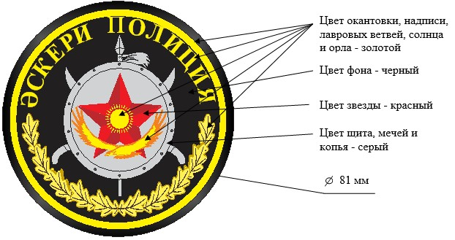

Приложение 2
к знакам различия органов
военной полиции
Вооруженных Сил
Республики Казахстан
Форма
Персонифицированный знак органов военной полиции
Вооруженных Сил Республики Казахстан
Сноска. Приложение 2 - в редакции приказа Министра обороны РК от 15.04.2021 № 220 (вводится в действие по истечении десяти календарных дней после дня его первого официального опубликования).

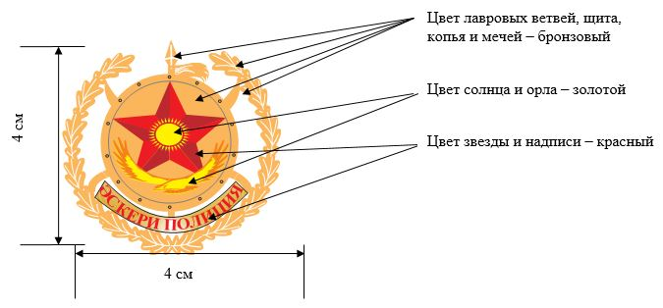

Приложение 3
к знакам различия органов
военной полиции Вооруженных Сил
Республики Казахстан
Форма
Нагрудной знак военнослужащих органов военной полиции Вооруженных Сил Республики Казахстан Главное управление военной полиции Вооруженных Сил Республики Казахстан
Сноска. Заголовок приложения 3 - в редакции приказа Министра обороны РК от 18.09.2023 № 900 (вводится в действие по истечении десяти календарных дней после дня его первого официального опубликования).

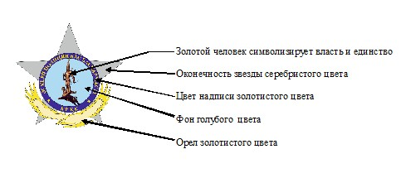

Приложение 4
к знакам различия органов
военной полиции
Вооруженных Сил
Республики Казахстан
Форма
Органы военной полиции Алматинского регионального,
Талдыкорганского, Капшагайского и Сарыозекского гарнизонов
Сноска. Приложение 4 - в редакции приказа Министра обороны РК от 15.04.2021 № 220 (вводится в действие по истечении десяти календарных дней после дня его первого официального опубликования).

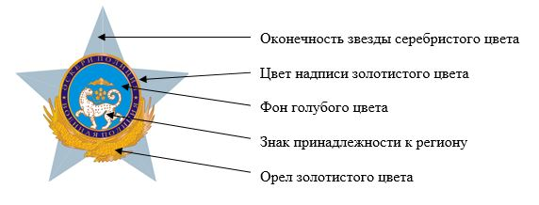

Приложение 5
к знакам различия органов
военной полиции
Вооруженных Сил
Республики Казахстан
Форма
Органы военной полиции Актауского, Актюбинского и Атырауского гарнизонов
Сноска. Приложение 5 - в редакции приказа Министра обороны РК от 15.04.2021 № 220 (вводится в действие по истечении десяти календарных дней после дня его первого официального опубликования).

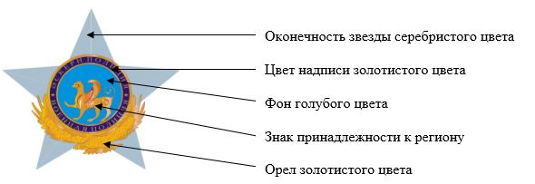

Приложение 6
к знакам различия органов
военной полиции
Вооруженных Сил
Республики Казахстан
Форма
Органы военной полиции Таразского, Шымкентского и Гвардейского гарнизонов
Сноска. Приложение 6 - в редакции приказа Министра обороны РК от 15.04.2021 № 220 (вводится в действие по истечении десяти календарных дней после дня его первого официального опубликования).

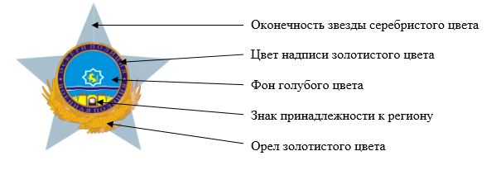

Приложение 7
к знакам различия органов
военной полиции
Вооруженных Сил
Республики Казахстан
Форма
Органы военной полиции Карагандинского и Балхашского гарнизонов
Сноска. Приложение 7 - в редакции приказа Министра обороны РК от 15.04.2021 № 220 (вводится в действие по истечении десяти календарных дней после дня его первого официального опубликования).

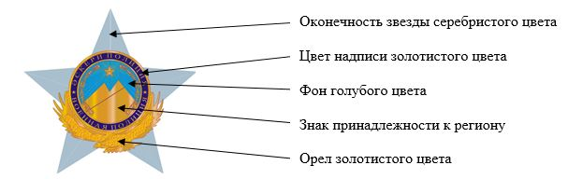

Приложение 8
к знакам различия органов
военной полиции
Вооруженных Сил
Республики Казахстан
Форма
Органы военной полиции Семейского регионального, Аягузского,
Ушаральского и Усть-Каменогорского гарнизонов
Сноска. Приложение 8 - в редакции приказа Министра обороны РК от 15.04.2021 № 220 (вводится в действие по истечении десяти календарных дней после дня его первого официального опубликования).

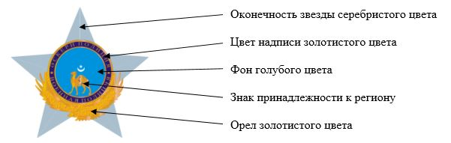

Приложение 9
к знакам различия органов
военной полиции
Вооруженных Сил
Республики Казахстан
Форма
Органы военной полиции Акмолинского регионального и Костанайского гарнизонов,
по обеспечению режима и безопасности (МО РК) и Центра подготовки специалистов военной полиции
Сноска. Приложение 9 - в редакции приказа Министра обороны РК от 15.04.2021 № 220 (вводится в действие по истечении десяти календарных дней после дня его первого официального опубликования).

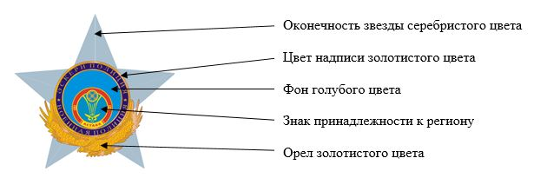

© 2012. РГП на ПХВ «Институт законодательства и правовой информации Республики Казахстан» Министерства юстиции Республики Казахстан

